|  |  |
| --- | --- |
| E:\LOP 12CTT3\HOC KY VII\Quan Ly Du An\templates\1140.jpg | ĐẠI HỌC KHOA HỌC TỰ NHIÊN  KHOA CÔNG NGHỆ THÔNG TIN  MÔN QUẢN LÝ DỰ ÁN PHẦN MỀM |

**Đặc tả yêu cầu**

**DỊCH MỘT CÂU TỪ TIẾNG ANH SANG TIẾNG VIỆT**

**Phiên bản 1.0**

**NHÓM 6**

**TP HỒ CHÍ MINH 2015**

**Bản ghi nhận thay đổi phiên bản**

|  |  |  |  |
| --- | --- | --- | --- |
| **Ngày** | **Phiên bản** | **Mô trả** | **Tác giả** |
| **27/09/2015** | **1.0** | **Viết project vision** | **Phan Chí Trữ** |
|  |  |  |  |
|  |  |  |  |

**MỤC LỤC**

1. Danh sách các stakeholder 4

2. Đặc tả yêu cầu phần mềm 4

2.1 Yêu cầu chức năng 4

2.2 Yêu cầu phi chức năng 4

2.2.1 Yêu cầu về tốc độ thực thi 4

2.2.2 Yêu cầu về giao diện 4

3. Use Case 5

3.1 Sơ đồ Use Case 5

3.2 Danh sách các Use Case 5

3.3 Đặc tả Use Case 6

# Danh sách các stakeholder

|  |  |  |
| --- | --- | --- |
| STT | Stakeholder | Mô tả |
| 1 | Người dùng | Người sử dụng ứng dụng |
| 2 | Đội ngũ phát triển | Trực tiếp phát triển ứng dụng |

# Đặc tả yêu cầu phần mềm

## 2.1 Yêu cầu chức năng

Ứng dụng chuyển ngữ Anh- Việt là một ứng dụng offline được xây dựng để giúp cho người dùng dịch 1 câu từ tiếng Anh sang tiếng Việt. Ứng dụng gồm có các chức năng chính sau:  
 Dịch 1 câu từ tiếng Anh sang tiếng Việt.

Copy câu đã dịch.

Lưu lịch sử các câu đã dịch.

Lưu các câu đã dịch vào thư mục riêng.

Dịch tin nhắn SMS trong điện thoại

Khi người dùng nhập vào 1 câu tiếng Anh và sử dụng chức năng **Dịch** thì ứng dụng sẽ dịch câu đó sang tiếng Việt, người dùng có thể sử dụng chức năng **Copy** để sao chép câu đã được dịch để sử dụng cho công việc khác hoặc **đánh dấu** để lưu lại vào thư mục riêng. Câu đã được dịch sẽ nằm trong mục **Lịch sử**. Người dùng có thể **tạo các thư mục theo chủ đề riêng** và chọn những câu đã dịch trong mục Lịch sử mà người dùng yêu thích và **đánh dấu** lại để lưu những câu được đánh dấu đó. Khi người dùng đánh dấu sẽ hiển thị danh sách các thư mục để lưu câu đã dịch vào giúp cho người dùng tiện tra cứu lại khi cần. Khi người dùng muốn **xóa** 1 câu đã dịch được lưu trong thư mục chủ đề, người dùng chỉ cần **bỏ đánh dấu** câu đó hoặc **xóa** câu đó trong thư mục chủ đề, câu đã dịch đó sẽ không còn nằm trong thư mục chủ đề. Để **xóa** một thư mục chủ đề đã được tạo, người dùng chọn thư mục chủ đề cần xóa và chọn chức năng **Xóa thư mục chủ đề**. Để **xóa** các câu đã dịch, người dùng vào mục Lịch sử và chọn chức năng **Xóa Lịch sử**. Ngoài ra, ứng dụng còn có chức năng **Dịch Tin nhắn SMS** tiếng Anh trong điện thoại. Khi sử dụng chức năng này, ứng dụng sẽ **hiển thị danh sách** các tin nhắn trong máy, người dùng sẽ chọn 1 tin nhắn và ứng dụng sẽ dịch tin nhắn đó giống như dịch 1 câu tiếng Anh.

## 2.2 Yêu cầu phi chức năng

### 2.2.1 Yêu cầu về tốc độ thực thi

* Ứng dụng chạy nhanh, mượt mà không gặp các hiện tượng giật, đứng hình.

### 2.2.2 Yêu cầu về giao diện

* Ứng dụng có thiết kế trực quan, thân thiện, dễ sử dụng.

Use Case

## C:\Users\Jin\AppData\Local\Microsoft\Windows\INetCache\Content.Word\usecase.jpgSơ đồ Use Case

|  |  |  |
| --- | --- | --- |
| Mã | Tên use case | Ý nghĩa, ghi chú |
| UC1 | Dich | Dịch 1 câu tiếng Anh sang tiếng Việt |
| UC2 | Copy | Sao chép câu đã được dịch |
| UC3 | DichTinNhanSMS | Dịch từ tiếng Anh sang tiếng Việt từ tin nhắn SMS |
| UC4 | XemLichSuDich | Xem lịch sử dịch |
| UC5 | XoaLichSuDich | Xóa lịch sử dịch câu tiếng Anh |
| UC6 | TaoThuMucChuDe | Tạo chủ đề cho để lưu từng lịch sử dịch |
| UC7 | XoaThuMucChuDe | Xóa 1 chủ đề |
| UC8 | DanhDau | Đánh dấu 1 câu dịch vào chủ đề xác định. |

## Danh sách các Use Case

## Đặc tả Use Case

|  |  |
| --- | --- |
| Use Case ID | UC1-Dich |
| Tên | Dịch |
| Tóm tắt | Người dùng nhập 1 câu tiếng Anh. |
| Dòng sự kiện chính | 1. Người dùng nhập câu tiếng Anh từ bàn phím điện thoại hoặc dán từ bộ nhớ. 2. Ứng dụng dịch câu đã nhận được. 3. Ứng dụng xuất ra câu tiếng Việt đã được dịch trên màn hình. |
| Các dòng sự kiện khác | 1. Báo lỗi nhập sai. 2. Báo lỗi không thể dịch. |
| Trạng thái hệ thống khi bắt đầu Use-case | Người dùng mở ứng dụng lên. |
| Trạng thái hệ thống sau khi kết thúc Use-case | Câu đã dịch xuất hiện trên màn hình điện thoại. |

|  |  |
| --- | --- |
| Use Case ID | UC2- Copy |
| Tên | Sao chép |
| Tóm tắt | Người dùng chọn copy văn bản đã dịch. |
| Dòng sự kiện chính | Người dùng chọn Sao chép trên màn hình |
| Các dòng sự kiện khác |  |
| Trạng thái hệ thống khi bắt đầu Use-case | Sau khi sử dụng chức năng dịch. |
| Trạng thái hệ thống sau khi kết thúc Use-case | Câu đã dịch trên màn hình điện thoại được lưu vào bộ nhớ tạm của điện thoại. |

|  |  |
| --- | --- |
| Use Case ID | UC3- DichTinNhanSMS |
| Tên | Dịch tin nhắn SMS |
| Tóm tắt | Người dùng chọn tin nhắn cần dịch và chọn chức năng dịch tin nhắn SMS. Hệ thống sẽ tự dịch sang tiếng Việt |
| Dòng sự kiện chính | 1. Người dùng chọn tin nhắn cần dịch. 2. Hệ thống dịch tin nhắn đã chọn và tự động sao chép vào bộ nhớ tạm. |
| Các dòng sự kiện khác | * 1. Tin nhắn được dịch.   2. Tin nhắn không phải là tiếng Anh, báo lỗi. |
| Trạng thái hệ thống khi bắt đầu Use-case | Chọn chức năng dịch tin nhắn SMS |
| Trạng thái hệ thống sau khi kết thúc Use-case | Câu đã dịch tự động sao chép vào bộ nhớ hoặc báo lỗi. |

|  |  |
| --- | --- |
| Use Case ID | UC4-XemLichSuDich |
| Tên | Xem lịch sử dịch |
| Tóm tắt | Lịch sử dịch hiện trên màn hình điện thoại. |
| Dòng sự kiện chính | 1. Chọn vào mục nhập dữ liệu 2. Hiện gợi ý lịch sử. |
| Các dòng sự kiện khác |  |
| Trạng thái hệ thống khi bắt đầu Use-case | Người dùng chọn vào khung nhập liệu. |
| Trạng thái hệ thống sau khi kết thúc Use-case | Danh sách các câu đã dịch sổ xuống từ khung nhập liệu. |

|  |  |
| --- | --- |
| Use Case ID | UC5-XoaLichSuDich |
| Tên | Xóa lịch sử dịch |
| Tóm tắt | Người dùng chọn xóa lịch sử dịch |
| Dòng sự kiện chính | 1. Người dùng chọn xóa lịch sử dịch. |
| Các dòng sự kiện khác |  |
| Trạng thái hệ thống khi bắt đầu Use-case | Người dùng chọn vào mục lóa lịch sử dịch. |
| Trạng thái hệ thống sau khi kết thúc Use-case | Danh sách các câu gợi ý bị xóa. |

|  |  |
| --- | --- |
| Use Case ID | UC6-TaoThuMucChuDe |
| Tên | Tạo thư mục chủ đề |
| Tóm tắt | Người dùng chọn tạo thư mục chủ đề, nhập tên thư mục chủ đề và lưu lại. |
| Dòng sự kiện chính | 1. Người dùng chọn tạo thư mục chủ đề. 2. Người dùng nhập tên thư mục chủ đề vào khung nhập liệu. 3. Hệ thống báo tình trang tạo thư mục. |
| Các dòng sự kiện khác | * 1. Hệ thống báo thư mục chủ đề tạo thành công.   2. Tên thư mục chủ đề đã được tạo trước đó. |
| Trạng thái hệ thống khi bắt đầu Use-case | Người dùng chọn tạo thư mục chủ đề. |
| Trạng thái hệ thống sau khi kết thúc Use-case | Thư mục chủ đề được tạo theo tên đã đặt. |

|  |  |
| --- | --- |
| Use Case ID | UC7- XoaThuMucChuDe |
| Tên | Xóa thư mục chủ đề |
| Tóm tắt | Người dùng chọn 1 thư mục chủ đề và xóa. |
| Dòng sự kiện chính | 1. Người dùng chọn vào 1 thư mục chủ đề và chọn chức năng xóa. |
| Các dòng sự kiện khác |  |
| Trạng thái hệ thống khi bắt đầu Use-case | Người dùng chọn xóa thư muc chủ đề. |
| Trạng thái hệ thống sau khi kết thúc Use-case | Thư mục chủ đề được xóa |

|  |  |
| --- | --- |
| Use Case ID | UC8- DanhDau |
| Tên | Đánh dấu vào chủ đề |
| Tóm tắt | Người dùng 1 một câu từ danh sách lịch sử dịch và thêm vào chủ đề hoặc chọn thêm vào chủ đề sau khi dịch 1 câu nào đó. |
| Dòng sự kiện chính | 1. Người dùng chọn 1 câu từ danh sách lịch sử. 2. Chọn thêm vào chủ đề 3. Người dùng chọn chủ đề cần thêm. |
| Các dòng sự kiện khác |  |
| Trạng thái hệ thống khi bắt đầu Use-case | Chọn danh sách lịch sử dịch |
| Trạng thái hệ thống sau khi kết thúc Use-case | Câu đã dịch được lưu vào chủ đề chỉ định. |

# Giao diện phần mềm

## Giao diện nhập một câu

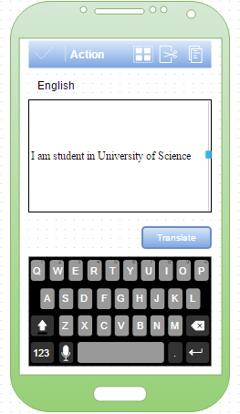

## Giao diện lúc đang dịch

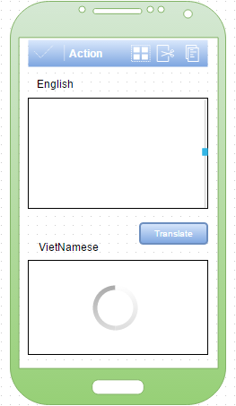

## Giao diện sau khi dịch

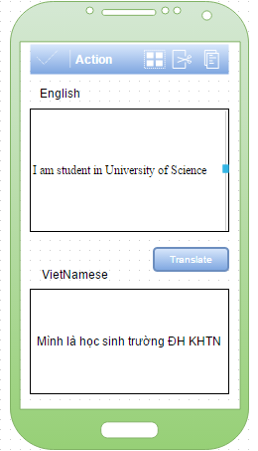

## Giao diện lưu một câu

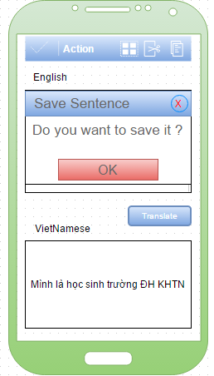

## Giao diện danh sách các đã lưu theo ngày

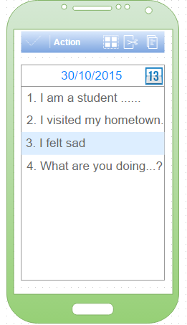

## Giao diện xem câu đã lưu

